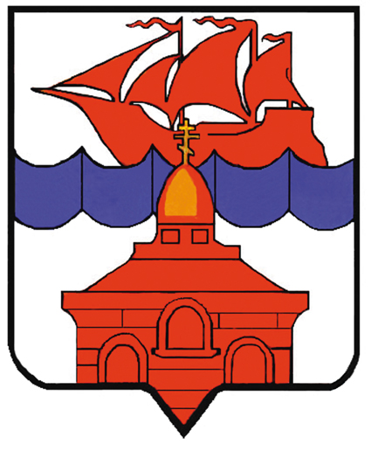

РОССИЙСКАЯ ФЕДЕРАЦИЯ
КРАСНОЯРСКИЙ КРАЙ
ТАЙМЫРСКИЙ ДОЛГАНО-НЕНЕЦКИЙ МУНИЦИПАЛЬНЫЙ РАЙОН
АДМИНИСТРАЦИЯ СЕЛЬСКОГО ПОСЕЛЕНИЯ ХАТАНГА

ПОСТАНОВЛЕНИЕ

29.05.2013 г. № 064 - П

О внесении дополнений в Постановление администрации сельского поселения Хатанга от 19.04.2013 г. № 044-П «Об исполнении наказания в виде исправительных и обязательных работ на территории муниципального образования «Сельское поселение Хатанга»

В целях обеспечения исполнения наказаний в виде исправительных и обязательных работ на территории муниципального образования «Сельское поселение Хатанга», руководствуясь ст. 25 Уголовно-исполнительного кодекса РФ, ст. 49, ст.50 гл.9 раздел 3, гл. 4 раздел 2 Уголовного кодекса РФ, в соответствии с п. 1 ст. 37 Устава сельского поселения Хатанга,

ПОСТАНОВЛЯЮ:

- Внести в Постановление администрации сельского поселения Хатанга от 19.04.2013 г. № 044-П «Об исполнении наказания в виде исправительных и обязательных работ на территории муниципального образования «Сельское поселение Хатанга» (далее - Постановление) следующие дополнения:
  - Пункт 1 Постановления изложить в следующей редакции:
«1. Установить на территории муниципального образования «Сельское поселение Хатанга» следующие виды обязательных работ:
1.1. Уборка и очистка улиц, тротуаров, дворов от мусора, снега и льда.
1.2 Погрузочно-разгрузочные работы.
1.3. Подсобные работы.
1.4. Уборка территории, уборка служебных помещений».

1.2. Пункт 2 Постановления изложить в следующей редакции:
«2. Определить следующие организации для отбывания наказания в виде исправительных работ:
2.1. Открытое акционерное общество «Полярная ГРЭ».
2.2. Муниципальное унитарное предприятие «Хатанга-Энергия».
2.3. Муниципальное унитарное предприятие «Жилищно-коммунальное хозяйство сельского поселения Хатанга».
2.4. Закрытое акционерное общество «Хатангский морской торговый порт»».
1.3. Пункт 3 Постановления изложить в следующей редакции:
«3. Определить следующие виды обязательных работ:
3.1. Открытое акционерное общество «Полярная ГРЭ» (уборка и очистка улиц, тротуаров, дворов от мусора, снега и льда).
3.2. Муниципальное унитарное предприятие «Хатанга-Энергия» (уборка территории, уборка служебных помещений).
3.3. Муниципальное унитарное предприятие «Жилищно-коммунальное хозяйство сельского поселения Хатанга» (уборка и очистка улиц, тротуаров, дворов от мусора, снега и льда).
3.4. Закрытое акционерное общество «Хатангский морской торговый порт» (погрузочно-разгрузочные работы, подсобные работы)».

- Настоящее Постановление вступает в силу со дня его подписания, подлежит обязательному официальному опубликованию и размещению на официальном сайте органов местного самоуправления сельского поселения Хатанга.

- Контроль за исполнением настоящего Постановления оставляю за собой.

И.о. Руководителя администрации
сельского поселения Хатанга Е.А. Бондарев

